ТЕСТ-КЕЙСЫ ДЛЯ РОЛИ ADMIN
Логин: admin | Пароль: admin123

1. ПОЗИТИВНЫЕ ТЕСТЫ
ID | Предусловие | Шаги | Ожидаемый результат
1 | Окно входа открыто | Ввести admin, admin123, нажать "ВОЙТИ" | Открылось главное окно
2 | Авторизован | Нажать "Клиенты" | Открылся список клиентов
3 | Авторизован | Нажать "Туры" | Открылся список туров
4 | Авторизован | Нажать "Путёвки" | Открылся список путёвок
5 | Раздел "Клиенты" открыт | Нажать "Добавить", заполнить поля, сохранить | Клиент появился в таблице
6 | Выбран клиент | Нажать "Редактировать", изменить, сохранить | Данные обновились
7 | Выбран клиент | Нажать "Удалить", подтвердить | Клиент исчез из таблицы
8 | Раздел "Путёвки" открыт | Нажать "Добавить путёвку", заполнить, сохранить | Путёвка добавлена
9 | Раздел "Клиенты" открыт | Ввести текст в поиск | Таблица отфильтровалась
10 | Авторизован | Нажать "Выход" | Открылось окно входа

2. НЕГАТИВНЫЕ ТЕСТЫ
ID | Предусловие | Шаги | Ожидаемый результат
1 | Окно входа открыто | Ввести admin, wrong, нажать "ВОЙТИ" | Ошибка "Неверный логин или пароль"
2 | Окно входа открыто | Поля пустые, нажать "ВОЙТИ" | Ошибка "Введите логин и пароль"
3 | Раздел "Клиенты", запись не выбрана | Нажать "Редактировать" | Ошибка "Выберите запись"
4 | Раздел "Клиенты", запись не выбрана | Нажать "Удалить" | Ошибка "Выберите запись"
5 | Окно добавления путёвки | Не выбрать клиента, сохранить | Ошибка "Выберите клиента и тур"
6 | Окно добавления путёвки | Ввести -1000, сохранить | Ошибка "Введите корректную стоимость"
7 | Окно добавления путёвки | Дата конца раньше начала, сохранить | Ошибка "Дата окончания должна быть позже"

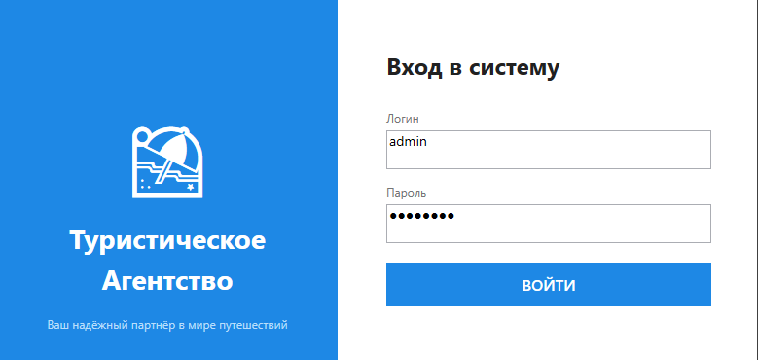
Рисунок 1 – «Модификатор доступа».

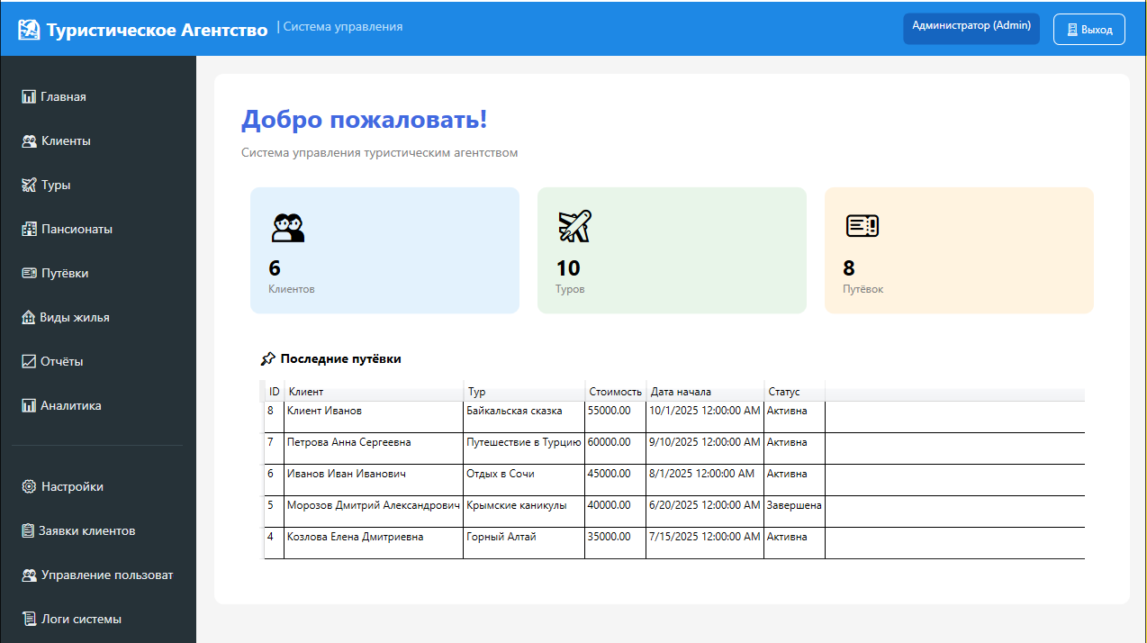
Рисунок 2 - «Главное окно».

